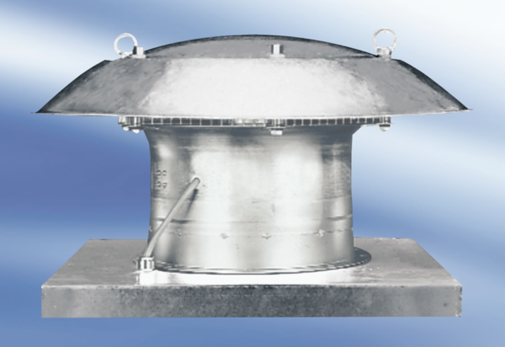Aksijalni krovni ventilator DZD50-4AJedinica za pakiranje: 1 komAsortiman:
Broj artikla: 0087.0426Proizvođač: MAICO

